Database Programming using Python (SQL)

SQL LITE PROJECT

Saud Faisal Alharbi

صورة تحتوي على نص, لقطة شاشة, برمجيات, برامج الوسائط المتعددة

تم إنشاء الوصف تلقائياًFirst we've created a 6 tables and all created successfully as you see here

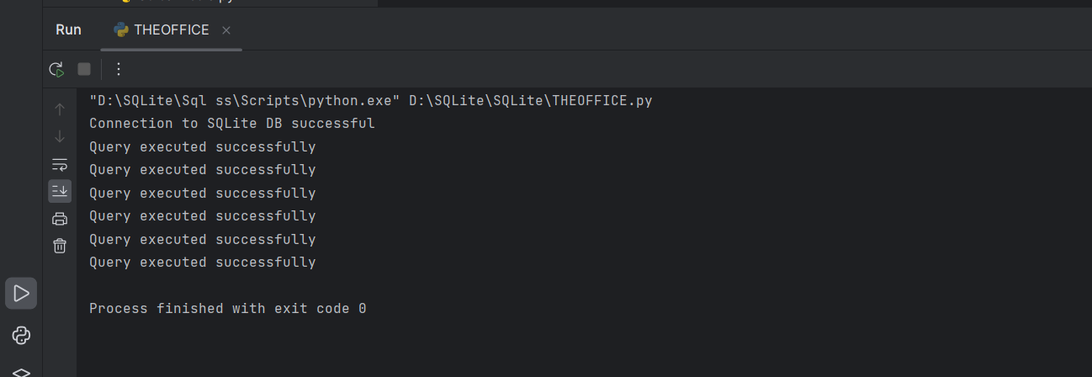Second we've Inserted the data inside our 6 tables and all created successfully as you see here

صورة تحتوي على نص, برمجيات, برامج الوسائط المتعددة, برنامج الرسومات

تم إنشاء الوصف تلقائياًNow we've use Select Clause in general

صورة تحتوي على نص, برامج الوسائط المتعددة, برمجيات, لقطة شاشة

تم إنشاء الوصف تلقائياًصورة تحتوي على نص, برمجيات, الخط, برامج الوسائط المتعددة

تم إنشاء الوصف تلقائياًHere we've used Select Clause with other things like Where and Joints we've used inner join and we've used Where Clause in general as you see here

صورة تحتوي على نص, لقطة شاشة, برمجيات, برامج الوسائط المتعددة

تم إنشاء الوصف تلقائياً

صورة تحتوي على نص, لقطة شاشة, برمجيات, برامج الوسائط المتعددة

تم إنشاء الوصف تلقائياًصورة تحتوي على نص, برمجيات, برامج الوسائط المتعددة, لقطة شاشة

تم إنشاء الوصف تلقائياًNow we've used Update to change the job of Id 3 Jim from Salesman to General Manger as you see here

صورة تحتوي على نص, برمجيات, برامج الوسائط المتعددة, برنامج الرسومات

تم إنشاء الوصف تلقائياًSee it changed

Finally we've used Delete to Delete Id 4 since she's had a bad rate as you see here

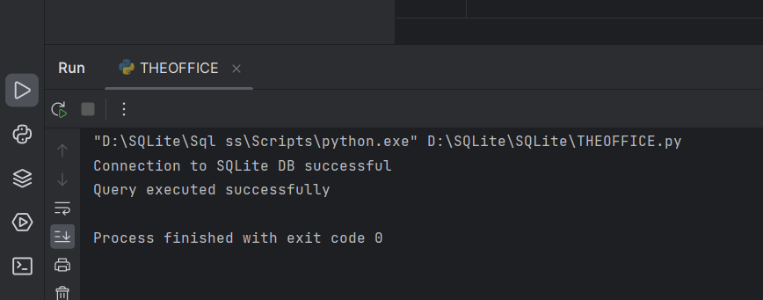

صورة تحتوي على نص, برامج الوسائط المتعددة, برمجيات, برنامج الرسومات

تم إنشاء الوصف تلقائياًSee she's gone and deleted successfully